## 1首页

### 1.1最近浏览

1. 系统会自动推送“社小龙”官方教程，并置顶官方最新发布的一条教程。
2. 显示用户曾经浏览过的团购活动
3. 显示用户订阅了的团长活动
4. “多少人”看过，按照人数计算

同一个用户多次浏览同一活动

1. “多少人”参与，按订单数计算

例：A用户在A活动下了5次订单，则参与次数+5

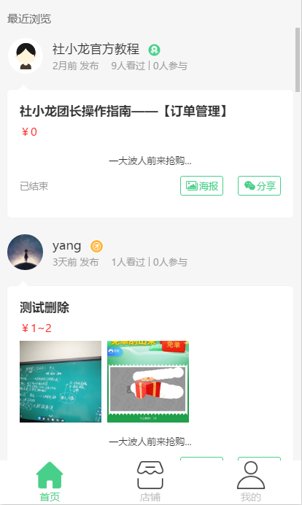

### 1.2banner点击注册成为团长

Banner图点击跳转至团长注册

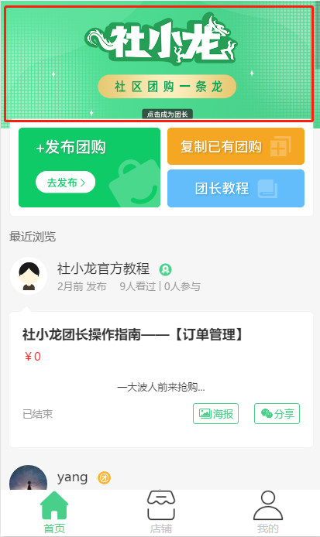

### 1.3发布团购

点击跳转至发布团购活动页，发布填写内容如下

1. 团购主题
2. 活动详情
   1. 大图
   2. 小图
   3. 文字
   4. 视频

以上四种类型可重复/间隔依次添加，添加完成后可点击“箭头”向上/向下移动当前位置

1. 活动开始/结束时间
2. 活动收货类型：邮寄/自提
   1. 自提地址
   2. 提货时间
3. 选择团购商品
4. 是否设置团购活动为分销员可分销
5. 是否设置推荐返现
   1. 团购活动所有商品价格必须大于等于5元才可设置
6. 默认勾选同意《社小龙条款》

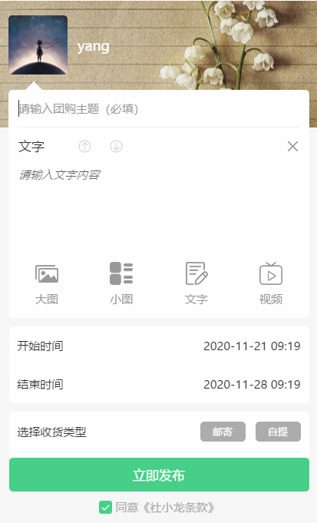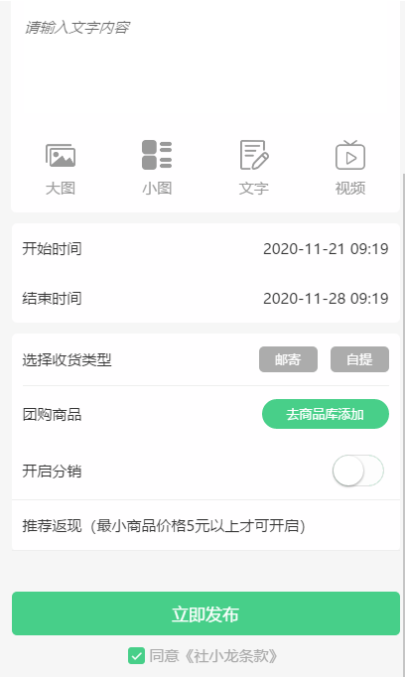

### 1.4复制已有团购

页面显示团长发布的所有活动列表，点击每一团购活动可直接复制该活动全部内容，方便团长发布活动。

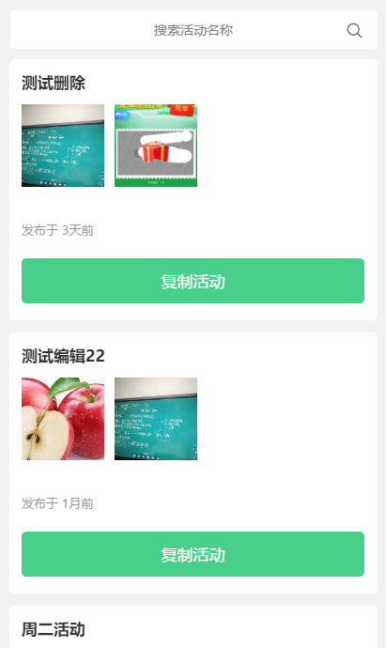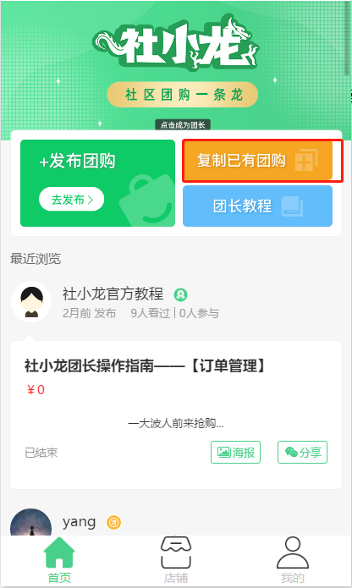

### 1.5团长教程

点击跳转至团长活动（公众号文章）

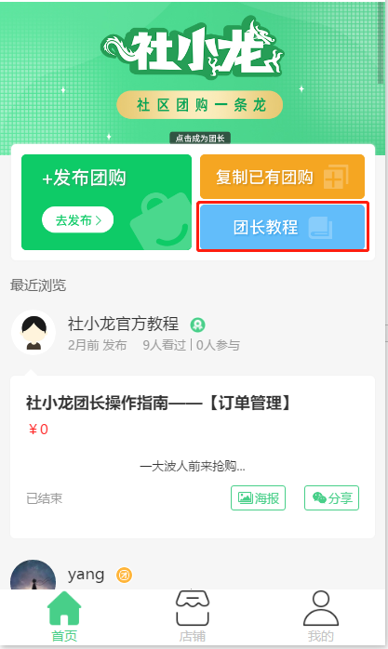

## 2店铺

### 2.1编辑信息

点击跳转至“修改个人资料”包括

1. 头像
2. 团长姓名
3. 联系电话
4. 简介
5. 主题背景

只能选择系统提供的背景图片

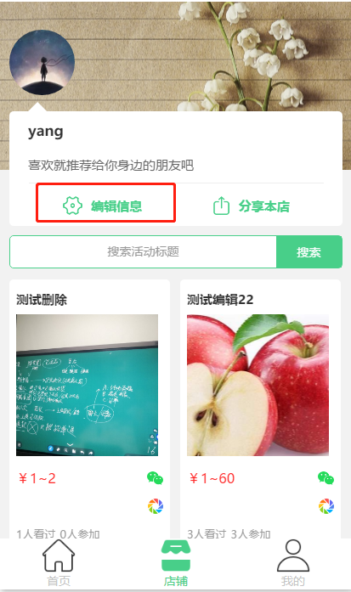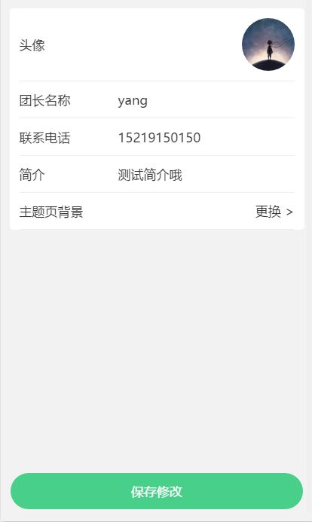

### 2.2分享本店

用户可分享店铺给好友，让好友快速关注团长的店铺。关注后，团长每发布一条活动，用户首页都会自动同步显示该活动，取关后不再同步活动。

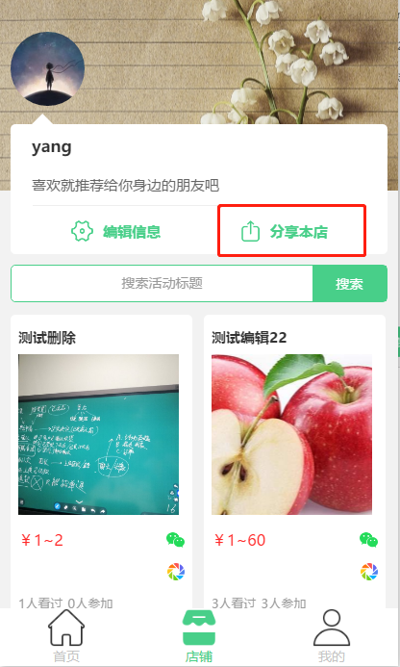

### 2.3分享活动

团长可分享每一个团购活动，实现方式有以下两种：

1. 直接分享给微信好友/群
2. 保存活动海报，分享朋友圈

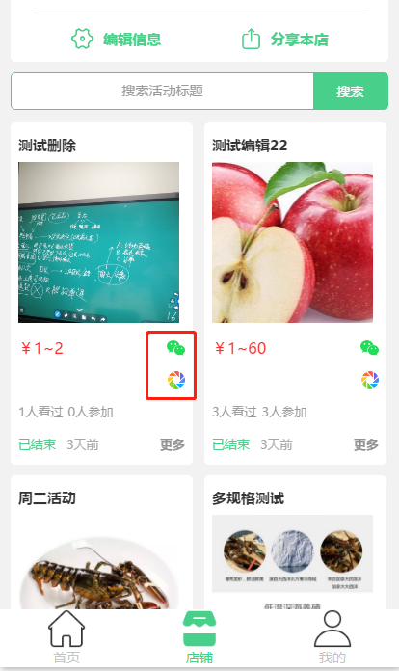

### 2.4编辑团购活动

团长可编辑团购活动，方便发布，其中各个活动状态对应的操作选项如下

1. 团长自己的活动
   1. “已发布”的活动
      1. 复制团
      2. 编辑团
      3. 结束团
      4. 删除团
   2. “已结束”的活动
      1. 复制团
      2. 编辑团
      3. 删除团
2. 团长分销的活动
   1. “已发布”的活动
      1. 结束团
      2. 删除团
   2. “已结束”的活动
      1. 删除团

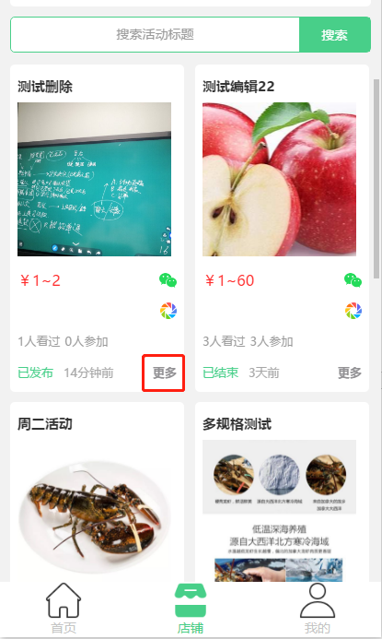

## 3我的

### 3.1设置活动主题

团长可设置团购活动主题

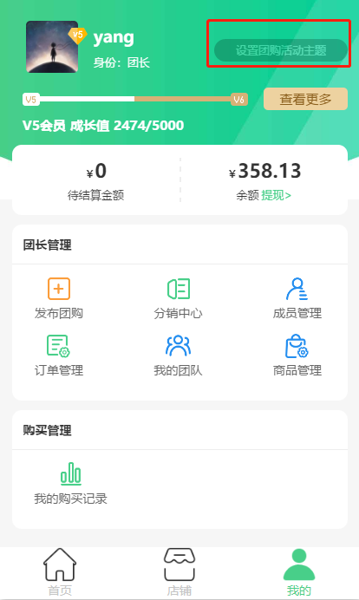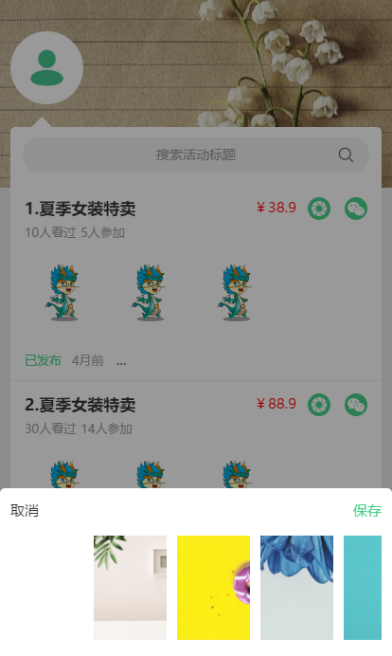

### 3.2会员等级

即团长等级，等级共有10个V1-V10，达到不同的等级有对应的等级权益，是否升级按各等级所需要的成长值计算，成长值获取规则、等级规则详见：

【腾讯文档】团长等级权益

<https://docs.qq.com/sheet/DR3FLalRxdGdKSmVI>

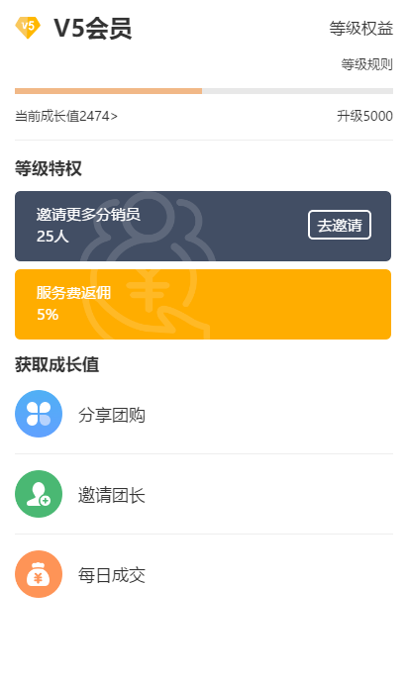

**注：等级权益中“服务费返佣”即将去除（具体时间待开发确认），更换为以下规则**

1. 团长每月销售总额达到1万元，返服务费的20%（返佣）
2. 团长每月销售总额达到3万元，返服务费的30%
3. 团长每月销售总额达到5万元，返服务费的40%
4. 团长返服务费最高金额限制为1000元，超过不计

以上规则不与团长等级挂钩，返佣金额将于每月3号结算

即返服务费计算公式为：返佣金额 = 团长月销售总额（必须大于或等于1W） * 1% * 20%

**注：分销员个数功能即将去除，更换为以下规则**

不再根据团长等级限制分销员数量，即分销员数量不限制

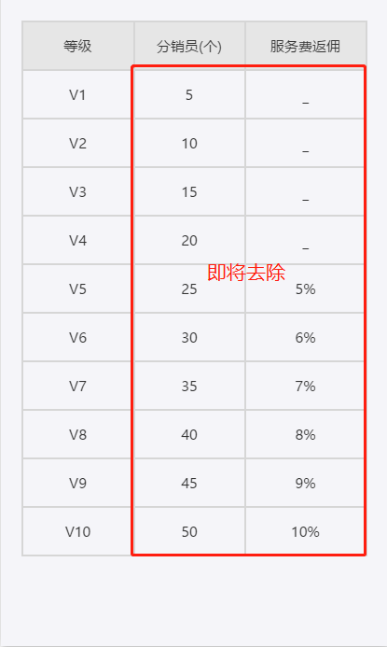

### 3.3待结算金额

待结算金额包含推荐返现和分销佣金。即用户下单支付后，如果此订单包含分销和推荐返现，那么分销佣金和推荐返现金额统一归类为待结算金额。待结算金额必须等订单完成后才可进行提现。

待结算金额可提现条件：

1. 团长/用户点击确认收货
2. 订单发货15天后自动确认收货
3. 物流状态返回签收后7天自动确认收货（已删除）

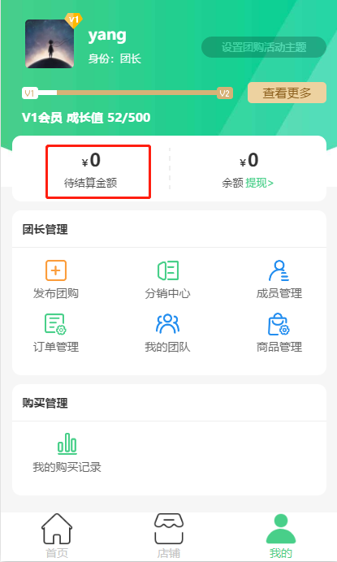

### 3.4余额

余额：用户钱包，所有订单交易完成后的收益、充值、返服务费金额会自动统计到余额，余额可随时提现，当前最大日提现金额为2W，月提现金额为10W。

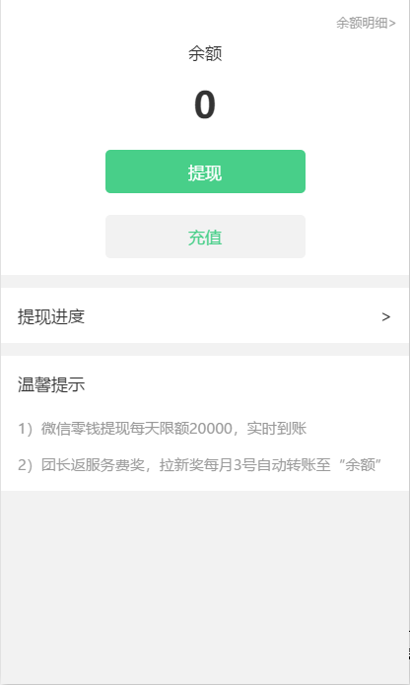

### 3.5余额明细

余额记录：记录余额的收入、支出流水。

筛选条件有：

1. 日期
2. 金额范围：最低-最高金额
3. 资金流向：收入、支出
4. 财务类型：交易收入、退款、提现、技术服务费、充值、分账、拉新奖励、服务费返佣

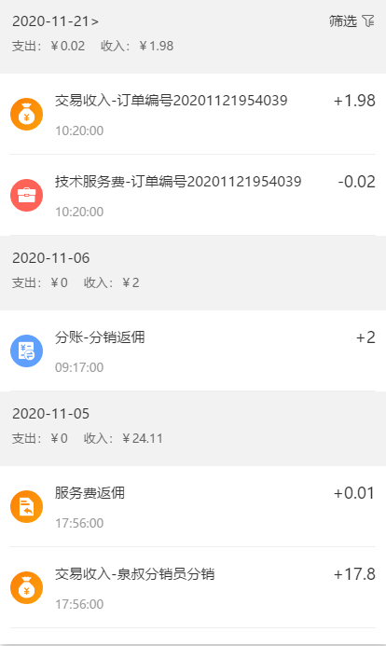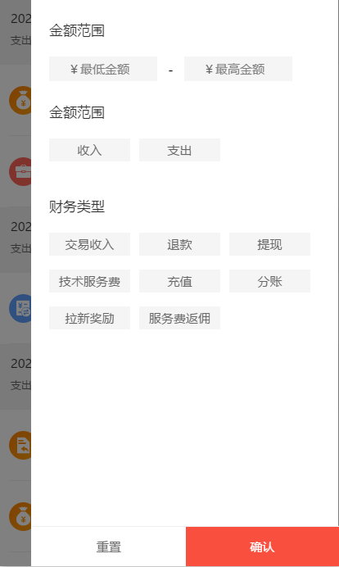

### 3.6分销中心

分销中心里面的活动包含“社小龙官方活动”和“其他团长的分销活动”

其他团长名词解释：

例：A是B、C的分销员

那么A的分销中心会显示的活动有，“社小龙官方活动”“B团长的分销活动”“C团长的分销活动”

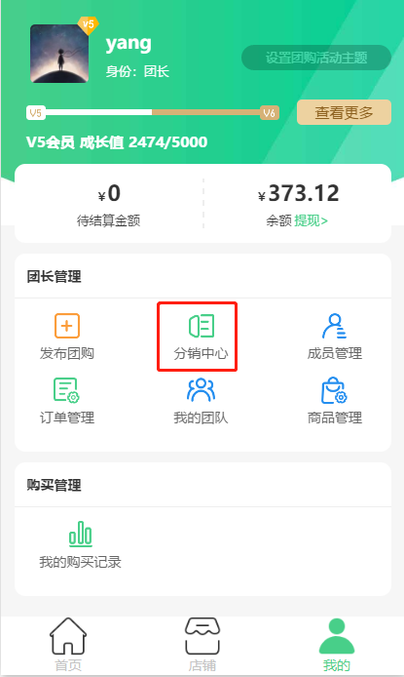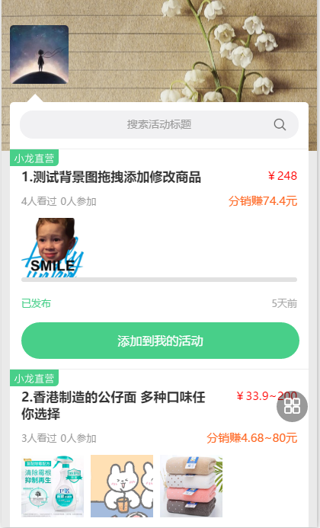

### 3.7成员管理

成员管理中包含的角色有如下：

1. 我的团队：包含自己拉新的团长，和拉新的二级团长

若拉A拉新B，B还不是团长，那么B会既是A的下级团长也是A的分销员

拉新团长后，可获得一级团长营业额的2‰，获得二级团长营业额的1‰

例：A拉新了B，B拉新了C

其中A能获得B营业额的2‰，能获得C营业额的1‰

B能获得C营业额的2‰

1. 我的分销员

分销员可帮卖团长的活动，赚取商品佣金

1. 我加入的分销

查看自己是哪些团长的分销员

1. 我的粉丝

只要浏览过自己活动的用户，就会成为自己的粉丝

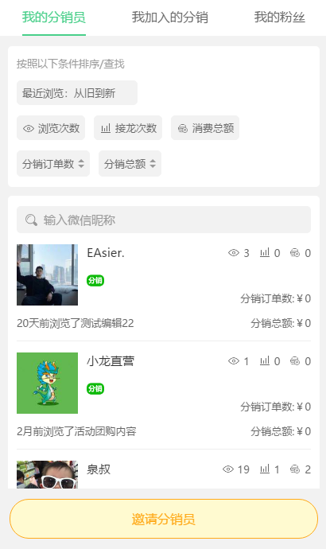

### 3.8商品管理

商品库，其中包含自提商品库和邮寄商品库，需要邮费的商品，团长自行在商品上添加邮费。例：A商品售卖金额为100元，运费为10元。

那么A商品在自提商品库里的金额设置为100元，在邮寄商品库里面的金额设置为110元

添加商品信息包含：

1. 收货类型：自提、邮寄
2. 商品名称
3. 商品标签
   1. 可自定义标签
   2. 系统自带标签：“团长推荐”、“新品上市”、“今日特卖”、“网红爆款”、“快递包邮”
4. 商品简介
5. 商品图片：多规格商品，每种商品有对应的图片，价格，库存，原价
6. 商品视频
7. 规格/多规格
   1. 最多三层分类
   2. 每层分类下最多7种规格
8. 价格
9. 库存
10. 原价
11. 分销佣金（系统默认显示10％）范围0-70%

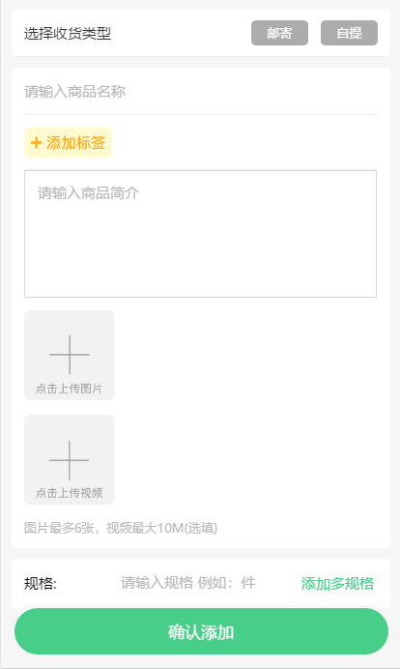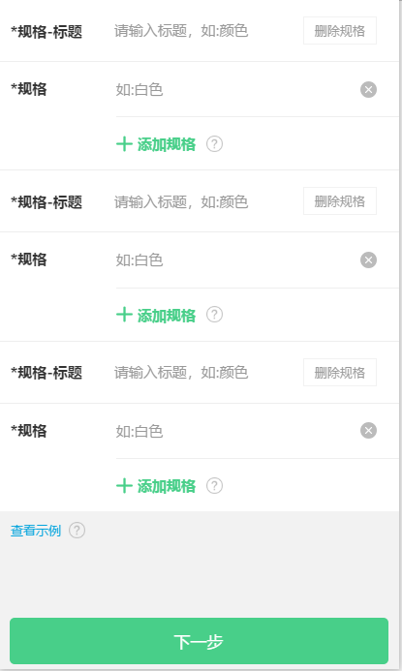

### 3.9订单管理

订单包含“我自己卖的订单”和“我帮别人卖的订单”，其中我帮别人卖包括，帮社小龙卖的订单（即小龙直营）和帮其他团长卖的订单。

“我帮别人卖的订单”分销员只能查看，不能做任何操作（例如：添加物流信息，退款，拒绝退款等）

可导出订单至邮箱。

订单状态包含：

1. 待发货
   1. 添加物流信息
2. 待收货
   1. 确认用户收货
3. 已完成
4. 待退款
   1. 拒绝退款
   2. 同意退款
   3. 查看凭证
5. 已退款
   1. 查看凭证
6. 已拒绝

对于邮寄商品：用户下单支付，订单状态为“待发货”；

对于自提商品：用户下单支付，订单状态为“待收货”。

对于退款的订单，可查看退款进度。

退款限制：只能退款一个且必须按商品退款，不能任意金额退款。

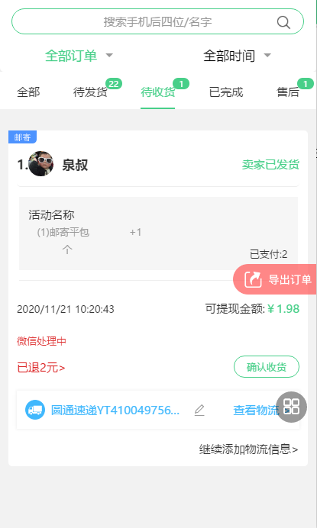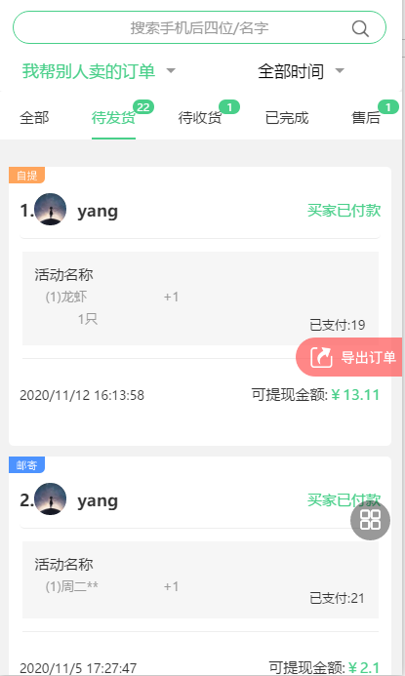

### 3.10我的购买记录

订单状态：

1. 待发货
   1. 申请退款
2. 待收货
   1. 申请退款
   2. 确认收货
3. 已完成
   1. 申请退款：提示“该订单已完成，请联系团长解决”
4. 待退款
   1. 查看凭证
5. 已退款
   1. 确认收货
   2. 查看凭证
6. 已拒绝
   1. 确认收货
   2. 查看凭证

对于邮寄商品：用户下单支付，订单状态为“待发货”；

对于自提商品：用户下单支付，订单状态为“待收货”。

对于退款的订单，可查看退款进度。

退款限制：只能退款一个且必须按商品退款，不能任意金额退款。

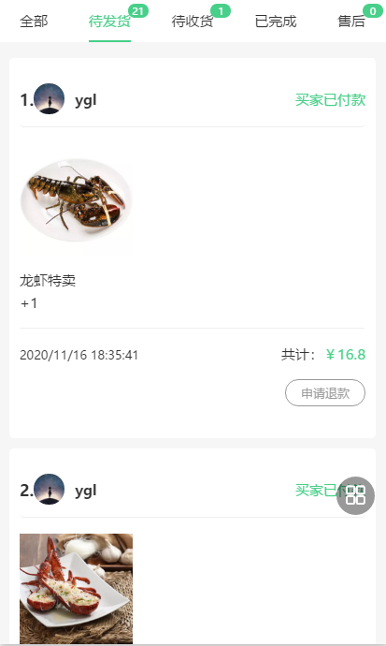

### 3.11联系社小龙

联系社小龙客服

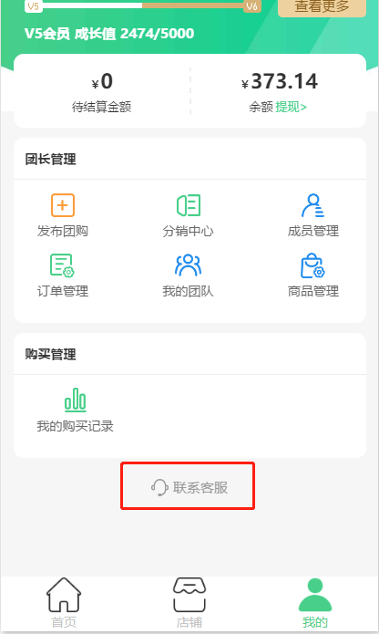

## 4待开发功能

1. 待结算金额详情
2. 管理员权限
3. 简便发布活动
4. 公众号服务通知（订单等）
5. 库存紧张提醒
6. 活动里面搜商品
7. 活动首图裁剪
8. 虚拟接龙人数
9. 爆品，添加水印图片
10. 活动页详情添加购物车功能
11. 补偿金（部分退款）
12. 分销员自由定价
13. …